Edukace pro školy na zámku Kynžvart
Naše edukační programy zábavnou a tvůrčí formou seznamují žáky se zámkem, muzeem a parkem, architekturou klasicismu a historickými událostmi po ukončení napoleonských válek. Programy jsou vhodné například pro výuku vlastivědy, dějepisu a občanské výchovy. Obsahem programů je prohlídka zámku nebo parku s tvůrčími aktivitami. Nabízíme následující témata:
Mateřské školy:
- V království Diany: Park jako prostor pro hru
- Dobrodružsví zámeckých myšek: Pohádková prohlídka muzea
- Princezny, princové a jejich svět: Hravé základy etikety
- Zahrádkohraní: Oranžerie, zahrada
- Netopýři na Kynžvartě: Park, pivovarské sklepení – prostor pro netopýra
Základní školy:
- Pýcha Metternicha aneb špacír kynžvartským parkem: Park a divoká příroda jako prostor pro život, odpočinek a smyslové vnímání
- Na návštěvě knížecího muzea: Sběratelství a jeho proměny v čase
Druhý stupeň ZŠ a střední školy:
- Velvyslanci na návštěvě u knížete Metternicha: V sídle diplomata, Evropa po napoleonských válkách
Připravujeme:
- Daguerrotypie: Zrození moderních technologií
- Zámek Kynžvart – historie a přítomnost: Stopy v literatuře Ladislava Fuchse z období jeho působení na zámku Kynžvart

Programy probíhají v pracovních dnech po předchozí domluvě.

Objednávat lze na e-mailu: kynzvart@npu.cz nebo telefonicky +420 773 776 630.

Do e-mailu prosím uveďte následující potřebné informace: preferovaný termín a čas, vybraný program, školu, třídu a přibližný počet žáků.

Délka programu: 45 - 60 minut.

Vstupné: 100,- Kč /dítě-žák, pedagogický doprovod zdarma.

Metodickou podporu edukačních programů na zámku Kynžvart poskytuje Odbor edukace a dalšího vzdělávání NPÚ.

Vzdělávací programy na zámku Kynžvart

Mateřské školy

Vzdělávací programy určené pro organizované skupiny dětí ve věku 3-6 let

V království Diany
Park a divoká příroda jako prostor pro hru (program probíhá v exteriéru-zámecký park)
Anotace:
Lesní říše bohyně Diany, ochránkyně zvířat, je plná krás, dobrodružství i překvapení. Zkuste je s námi objevit v zámeckém parku v Kynžvartu. Děti zapojí všechny smysly do pozorování, naslouchání, chutí a vůní přírody.
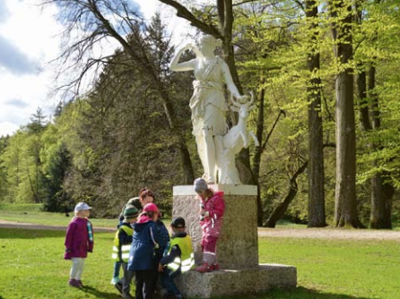
Délka programu: 45 minut Cena: 100,-Kč/dítě

Vzdělávací programy na zámku Kynžvart

Mateřské školy

Dobrodružství zámeckých myšek
Zámecká zbrojnice, velká Metternichova knihovna, kabinet kuriozit, egyptologický kabinet (program probíhá v interiéru)
Anotace:
Malé děti provede zámeckým muzeem kněžna, s kterou hovoří zámecké myšky, které vědí o všech zákoutích zámku a prožívají tam nesčetná dobrodružství. Děti hravou formou poznávají zámecké prostory mezi severní a jižní věží zámku.
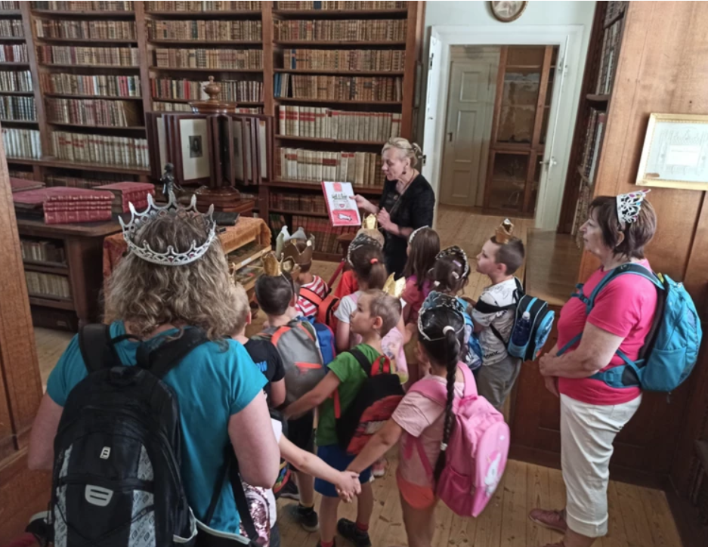
Délka programu: 45minut Cena: 100,-Kč/dítě

Vzdělávací programy na zámku Kynžvart

Mateřské školy

Princezny, princové a jejich svět
Zámecké schodiště, salony, knihovna, velký sál (program probíhá v interiéru)
Anotace:
Malé děti provede kněžna nebo princezna zámeckými salony. Děti se formou dialogu a hádanek dovědí o způsobu života na zámku, hravou formou se seznámí se základy etikety, protože všichni chceme, aby si s námi kamarádi rádi hráli a dobře jsme spolu komunikovali.
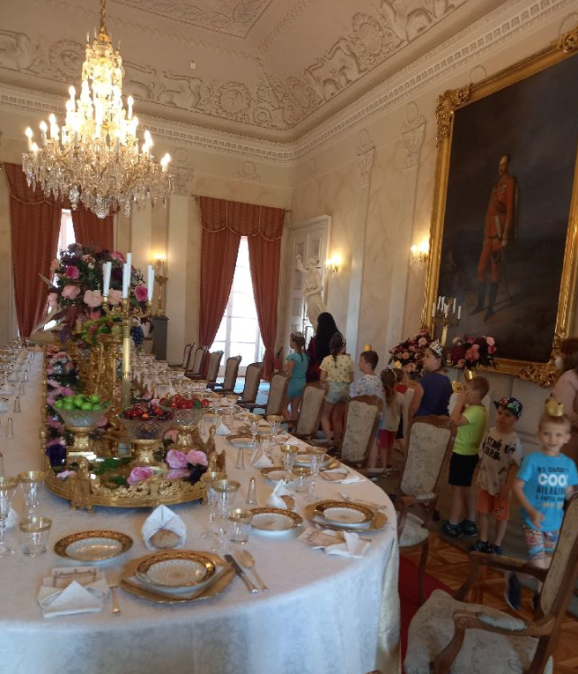

Délka programu: 45minut Cena: 100,-Kč/dítě

Vzdělávací programy na zámku Kynžvart

Mateřské školy a základní školy
Zahrádkohraní
Oranžerie a zahrada - zahradník a jeho úloha na zámku (program probíhá v oranžerii a zahradnictví)
Anotace:
Program seznámí děti hravou formou se zámeckou oranžerií a skleníkem, jejich funkcí, s rostlinami a plody, které v naší přírodě volně nerostou. Naučí se rozeznávat různé funkce zahrady, poznají blíže práci zahradníka. Sami si mohou zasadit svou vlastní rostlinku a odnést si ji s sebou.
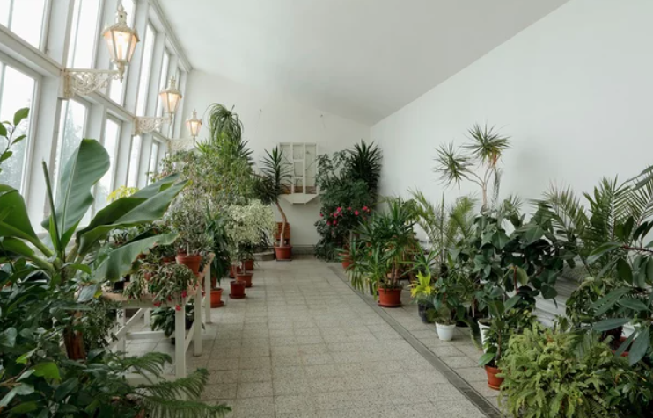

Délka programu: 45minut Cena: 100,-Kč/dítě

Vzdělávací programy na zámku Kynžvart

Mateřské školy a základní školy

Netopýři na Kynžvartě

Park a divoká příroda jako prostor pro hru. Pivovarské sklepení a zámecký park jako životní prostředí netopýra (program probíhá v exteriéru-zámecký park)

Anotace:

Vydáme se na procházku parkem a cestou se dovíme něco o životě netopýrů. Zjistíme, kde netopýři v letním období rodí a odchovávají mláďata, kde tráví dlouhý zimní spánek. Navštívíme i pivovarský sklep, v současnosti budova neslouží svému původnímu účelu, ale podzemí pivovaru není zcela pusté – v zimě tu přebývají netopýři. Děti si budou moci vyrobit svého malého papírového netopýra.

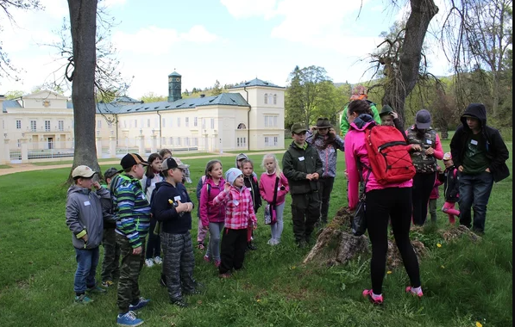

Délka programu: 45minut Cena: 100,-Kč/dítě

Vzdělávací programy na zámku Kynžvart

Základní školy
Vzdělávací programy určené pro organizované skupiny dětí ve věku 7 - 15 let

Pýcha Metternicha aneb špacír kynžvartským parkem
Park a divoká příroda jako prostor pro život, odpočinek a smyslové vnímání (program probíhá v exteriéru)
Anotace:
Kníže Metternich žil na výsluní evropské politické scény. Tím spíš potřeboval nějaké krásné, klidné a tiché místo k odpočinku. Vybudoval si ho na Kynžvartu. Pro oddech sloužil nejen zámek, ale především okolní zámecký park. Zahrada nás dokáže pochopit a potěšit, ať do ní přijdete v jakékoliv náladě, protože i ona má různá zákoutí. Program je zaměřen na odhalování kompozičních principů krajinářského parku a vnímání atmosféry jeho jednotlivých částí. Využívá herní a smyslové aktivity. Pojďte si i vy najít v zahradě „své místo“.
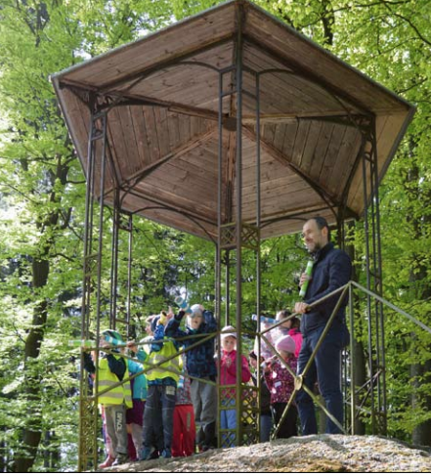
Délka programu: 50minut Cena: 100,-Kč/dítě

Vzdělávací programy na zámku Kynžvart

Základní školy
Vzdělávací programy určené pro organizované skupiny dětí ve věku 7 - 15 let

Na návštěvě knížecího muzea

Zbrojnice, knihovna, sbírky přírodnin, muzeum kuriozit a egyptské mumie
Anotace:
Program je koncipován tak, aby se děti při návštěvě zámecké expozice seznámili s různými formami sběratelství, s konkrétními předměty, které jsou součástí sbírek (obrazy, zbraně, knihy, přírodniny, kuriozity aj.) Naučí se vnímat výjimečnost předmětů a jejich hodnotu.
Na závěr programu budeme mít za úkol na základě převodní tabulky (egyptské abecedy) rozluštit hieroglyfický nápis (šifra je zjednodušená).
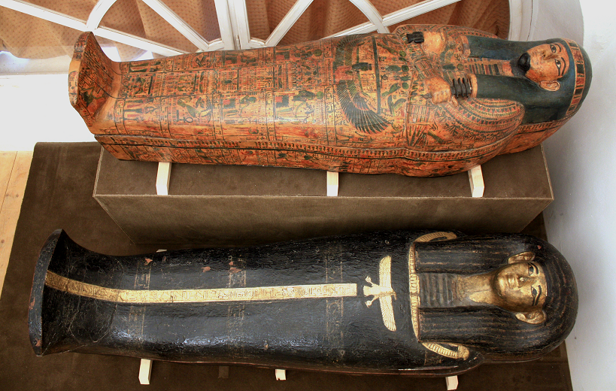

Délka programu: 50 minut Cena: 100,-Kč/dítě

Základní školy a střední školy
Vzdělávací programy určené pro organizované skupiny dětí ve věku 7 - 17 let

Velvyslanci na návštěvě u knížete Metternicha
Knížecí salony, knihovna, kulečníkový salon, velký sál (program probíhá v interiéru)
Anotace:
Staňte se velvyslanci a přijměte pozvání významného rakouského kancléře Metternicha na jeho letní sídlo zámek Kynžvart. Jaký kancléř byl a jak vypadal? Čím se vlastně proslavil? Jak se vůbec psalo v 19. století? Program je zakončen tvořivou dílnou s názvem Metternichova kancelář, kde se žáci seznámí s dobovým písmem a tvorbou zpráv v časech, kdy e-maily nebo sms zprávy byly ještě neznámé.

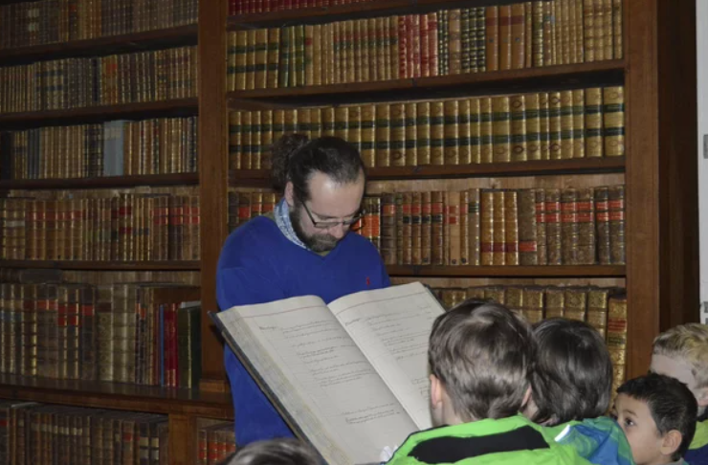

Délka programu: 50 minut Cena: 100,-Kč/dítě

